高英高級工商職業學校辦理102學年度活動成果

活動名稱 | 102學年度寒假機電整合實務研習
主辦單位 | 電機科 | 活動地點 | 本科PLC機電整合工場
活動日期 | 103年01月28日，共7小時 |  | 參加人數 | 教師：6人
活動內容 | 1.充實多元知能融入教學，運用電機科技輔助教師學習，提昇專業教師機電整合作業能力。  2.鼓勵學校教師利用課餘進修、研習，增進教學知能以提高教學效果，營造校內進修風氣。  3.增進教師教學知能，改良教學方式，提供學生多元學習管道。
活動摘要 | 本校於102年1月28日，舉辦「寒假教師機電整合實務研習」活動，參加人員為電機科專業教師。本活動主要目的為充實教師的多元知能，使其融入課程教學，並運用電機科技輔助教師學習，提升專業教師電機作業能力；增進教師專業技能之發展，提供多元化的學習管道，以成就學子源源不絕的上進心，亦期許教師能獲得更多專業的知能，達到教學並長的能力，以追求更高的教學效果。  本次活動邀請到高英工商電機科 林勇志老師、杜文淵老師來為專業科目教師指導，活動由電機暨電機科主任為本次研習活動進行開場，由林勇志老師、杜文淵老師進行課程講授。  研習活動由林勇志老師、杜文淵老師先向各位參與研習的老師介紹PLC機電整合的相關內容，說明機電整合技能技巧觀念之內容。  本次研習進行專業且嚴謹。藉由理論與實作並重的多元性，再加上經驗的交流與分享，大幅提升了研習的價值性，教師們彼此收穫甚豐，正達到了本學期活動的主要目的。

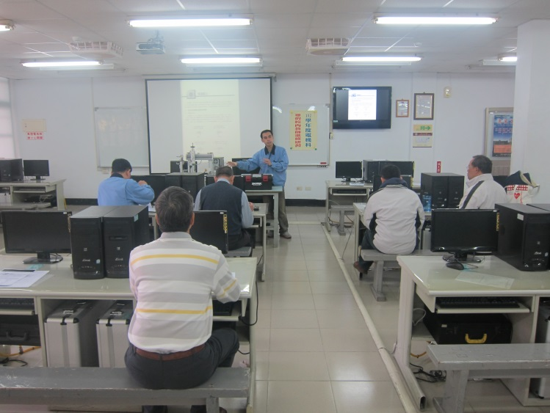 |  | 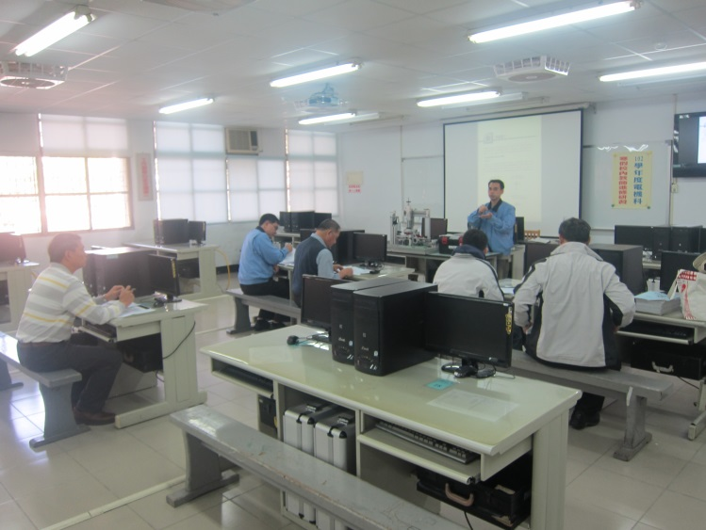
照片說明 | 主任講解研習內容 | 照片說明 | 教師認真聆聽主任講解內容
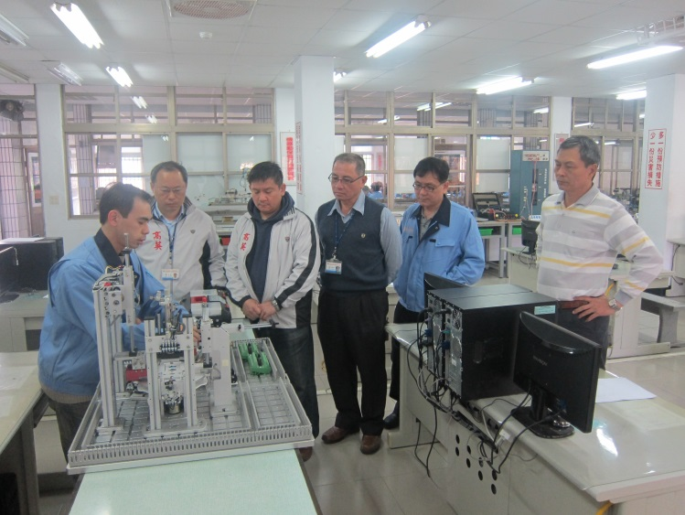 |  | 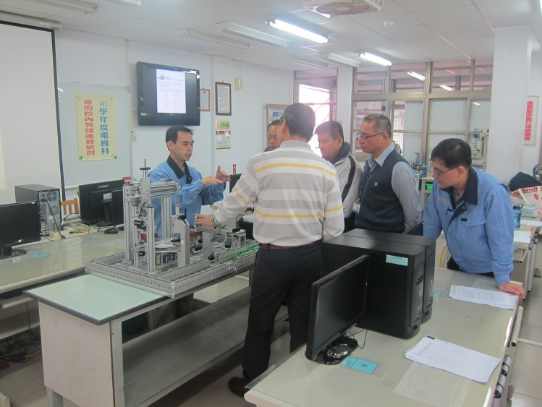
照片說明 | 主任指導研習教師操作技巧 | 照片說明 | 研習教師相互研究、討論
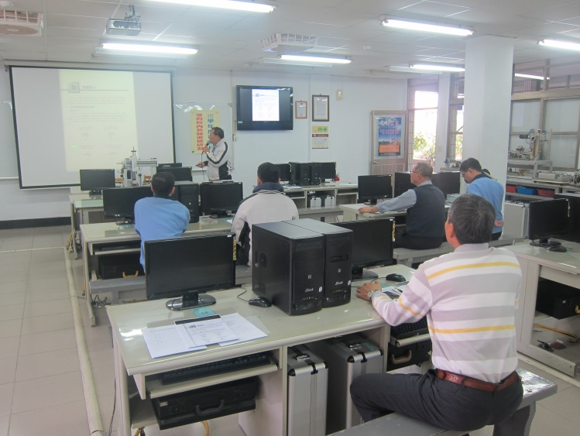 |  | 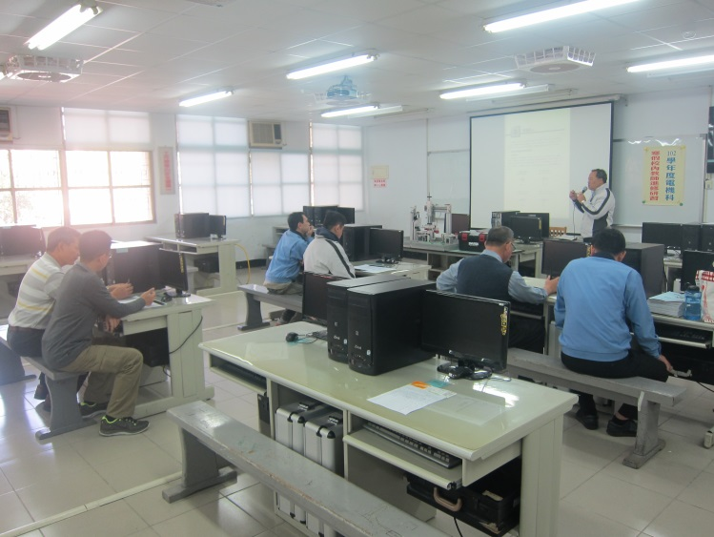
照片說明 | 文淵老師精闢的解說電磁閥 | 照片說明 | 教師們認真聽課

